PHÂN TÍCH VÀ DỰ ĐOÁN KẾT QUẢ HỌC TẬP CỦA HỌC SINH BẰNG CÁC MÔ HÌNH HỌC MÁY

Mở đầu

1. Lý Do Chọn Đề Tài
Trong thời đại hiện nay, học máy và trí tuệ nhân tạo đang trở thành một trong những lĩnh vực nghiên cứu và ứng dụng quan trọng nhất trong công nghệ thông tin. Sự phát triển mạnh mẽ của các mô hình học máy đã đem lại nhiều cơ hội mới trong việc giải quyết các bài toán phức tạp trong nhiều lĩnh vực như y tế, tài chính, giáo dục, và công nghiệp. Bài toán dự đoán kết quả học tập của học sinh là một trong những bài toán quan trọng trong giáo dục, giúp các nhà quản lý giáo dục có thể đưa ra các biện pháp hỗ trợ kịp thời và hiệu quả cho học sinh. Vì vậy, việc nghiên cứu và áp dụng các mô hình học máy để dự đoán kết quả học tập của học sinh là rất cần thiết và có ý nghĩa thực tiễn.

2. Mục Tiêu Nghiên Cứu
Mục tiêu chính của đề tài này là:
- Tìm hiểu và áp dụng các phương pháp tiền xử lý dữ liệu để cải thiện chất lượng dữ liệu.
- Xây dựng và đánh giá các mô hình học máy khác nhau để dự đoán kết quả học tập của học sinh.
- Tối ưu hóa các mô hình học máy để đạt được độ chính xác cao nhất có thể.
- So sánh hiệu quả của các mô hình và rút ra những kết luận có giá trị cho việc ứng dụng thực tiễn.

3. Đối Tượng và Phạm Vi Nghiên Cứu
Đối tượng nghiên cứu của đề tài này là các phương pháp học máy và dữ liệu học tập của học sinh. Phạm vi nghiên cứu bao gồm:
- Các phương pháp tiền xử lý dữ liệu như làm sạch dữ liệu, biến đổi dữ liệu, và mã hóa biến phân loại.
- Các mô hình học máy giám sát như Linear Regression, Random Forest, Support Vector Machine, Logistic Regression, và K-Nearest Neighbors.
- Dữ liệu học tập của học sinh bao gồm các thông tin về thời gian học tập, sự tham gia các hoạt động ngoại khóa, và kết quả học tập.

4. Phương Pháp Nghiên Cứu
Đề tài sử dụng các phương pháp nghiên cứu sau:
- Phương pháp phân tích tài liệu: Tìm hiểu các nghiên cứu trước đây liên quan đến dự đoán kết quả học tập của học sinh và các phương pháp học máy.
- Phương pháp thực nghiệm: Thu thập, tiền xử lý dữ liệu, xây dựng và đánh giá các mô hình học máy trên dữ liệu thực tế.
- Phương pháp so sánh: So sánh hiệu quả của các mô hình học máy dựa trên các chỉ số đánh giá như Mean Squared Error (MSE) và R2 Score.

5. Ý Nghĩa Khoa Học và Thực Tiễn của Đề Tài
Đề tài này có ý nghĩa khoa học và thực tiễn như sau:
- Góp phần vào việc nghiên cứu và phát triển các phương pháp học máy trong lĩnh vực giáo dục.
- Cung cấp một cái nhìn tổng quan về hiệu quả của các mô hình học máy trong việc dự đoán kết quả học tập của học sinh.
- Đề xuất các biện pháp cụ thể để cải thiện hiệu quả của các mô hình học máy trong thực tiễn.

Tổng quan về dữ liệu

1. Giới thiệu về tập dữ liệu
Tập dữ liệu trong nghiên cứu này chứa thông tin chi tiết về 2,392 học sinh trung học. Tập dữ liệu này được thiết kế để cung cấp cái nhìn sâu rộng về các yếu tố ảnh hưởng đến thành tích học tập của học sinh, từ đó hỗ trợ việc phân tích và dự đoán kết quả học tập.

2. Các thuộc tính của tập dữ liệu
Tập dữ liệu bao gồm các thuộc tính sau:
- StudentID: Mã định danh duy nhất của mỗi học sinh (từ 1001 đến 3392).
- Demographic Details: Thông tin nhân khẩu học của học sinh:
  - Age: Tuổi của học sinh (15 đến 18 tuổi).
  - Gender: Giới tính của học sinh (0: Nam, 1: Nữ).
  - Ethnicity: Dân tộc của học sinh (0: Da trắng, 1: Người Mỹ gốc Phi, 2: Người châu Á, 3: Khác).
  - ParentalEducation: Trình độ học vấn của phụ huynh (0: Không có, 1: Trung học, 2: Một ít đại học, 3: Cử nhân, 4: Cao hơn).
- Study Habits: Thói quen học tập của học sinh:
  - StudyTimeWeekly: Thời gian học tập hàng tuần (từ 0 đến 20 giờ).
  - Absences: Số lần vắng mặt trong năm học (từ 0 đến 30 lần).
  - Tutoring: Tình trạng học thêm (0: Không, 1: Có).
- Parental Involvement: Sự tham gia của phụ huynh:
  - ParentalSupport: Mức độ hỗ trợ của phụ huynh (0: Không có, 1: Thấp, 2: Trung bình, 3: Cao, 4: Rất cao).
- Extracurricular Activities: Các hoạt động ngoại khóa:
  - Extracurricular: Tham gia hoạt động ngoại khóa (0: Không, 1: Có).
  - Sports: Tham gia thể thao (0: Không, 1: Có).
  - Music: Tham gia hoạt động âm nhạc (0: Không, 1: Có).
  - Volunteering: Tham gia hoạt động tình nguyện (0: Không, 1: Có).
- Academic Performance: Thành tích học tập:
  - GPA: Điểm trung bình (trên thang điểm từ 2.0 đến 4.0).
  - GradeClass: Phân loại điểm dựa trên GPA (0: A (GPA >= 3.5), 1: B (3.0 <= GPA < 3.5), 2: C (2.5 <= GPA < 3.0), 3: D (2.0 <= GPA < 2.5), 4: F (GPA < 2.0)).

3. Các vấn đề và thách thức
- Dữ liệu không đồng nhất: Các thuộc tính khác nhau có thể có kiểu dữ liệu khác nhau, ví dụ: số học, phân loại.
- Giá trị ngoại lệ: Một số thuộc tính như số lần vắng mặt có thể có giá trị ngoại lệ ảnh hưởng đến chất lượng dự đoán.
- Cân bằng dữ liệu: Một số lớp trong biến mục tiêu (GradeClass) có thể bị phân phối không đồng đều, ảnh hưởng đến khả năng tổng quát của các mô hình học máy.

4. Mục tiêu của việc xử lý dữ liệu
Việc tiền xử lý và phân tích dữ liệu nhằm mục đích:
- Chuẩn bị dữ liệu: Làm sạch dữ liệu, loại bỏ giá trị ngoại lệ và xử lý dữ liệu thiếu.
- Khám phá dữ liệu: Phân tích thống kê mô tả và trực quan hóa dữ liệu để hiểu rõ hơn về các yếu tố ảnh hưởng đến thành tích học tập.
- Cân bằng dữ liệu: Sử dụng các phương pháp như SMOTE để cân bằng lớp dữ liệu không đồng đều.
- Xây dựng và tối ưu hóa mô hình: Áp dụng các kỹ thuật học máy để dự đoán thành tích học tập và đánh giá hiệu quả của các mô hình.

3. Tiền Xử Lý Dữ Liệu
Tiền xử lý dữ liệu là bước quan trọng trong bất kỳ dự án phân tích dữ liệu nào. Trong phần này, chúng ta sẽ thực hiện các bước tiền xử lý cần thiết để chuẩn bị dữ liệu cho việc xây dựng và đánh giá mô hình học máy. Dưới đây là các bước chi tiết:

3.1. Xử lý dữ liệu thiếu

3.1.1. Các phương pháp
Dữ liệu thiếu có thể ảnh hưởng nghiêm trọng đến hiệu suất của các mô hình học máy. Các phương pháp xử lý dữ liệu thiếu bao gồm:
- Loại bỏ hàng hoặc cột: Loại bỏ các hàng hoặc cột chứa quá nhiều giá trị thiếu. Đây là phương pháp đơn giản nhưng có thể dẫn đến mất mát thông tin quan trọng.
- Thay thế bằng giá trị trung bình hoặc trung vị hoặc mode: Thay thế các mục bị thiếu bằng giá trị trung bình (trung bình), giá trị ở giữa (trung vị) hoặc giá trị thường xuyên nhất (mode) của cột tương ứng. Đây là một cách tiếp cận nhanh chóng và dễ dàng, nhưng có thể gây ra sai lệch nếu dữ liệu bị thiếu không được phân phối ngẫu nhiên.
- K-Nearest Neighbors (KNN Imputation): Phương pháp này tìm các điểm dữ liệu gần nhất (hàng xóm) dựa trên các tính năng có sẵn và sử dụng giá trị của chúng để ước tính giá trị bị thiếu. KNN hữu ích khi bạn có nhiều dữ liệu và các giá trị bị thiếu nằm rải rác.
- Sử dụng các mô hình dự đoán: Sử dụng các mô hình học máy để dự đoán các giá trị thiếu dựa trên các đặc điểm còn lại.
3.1.2. Kết quả :
StudentID 0
Age 0
Gender 0
Ethnicity 0
ParentalEducation 0
StudyTimeWeekly 0
Absences 0
Tutoring 0
ParentalSupport 0
Extracurricular 0
Sports 0
Music 0
Volunteering 0
GPA 0
GradeClass 0
dtype: int64
Không xuất hiện giá trị bị thiếu trong dữ liệu

3.2. Xử lý dữ liệu ngoại lệ

3.2.1. Các phương pháp
Giá trị ngoại lệ có thể gây ra sự méo mó trong việc huấn luyện mô hình. Các phương pháp phát hiện và xử lý giá trị ngoại lệ bao gồm:
Sử dụng phương pháp Z-Score: Điểm Z của các giá trị là sự khác biệt giữa giá trị đó và giá trị trung bình, chia cho độ lệch chuẩn. Điểm Z giúp xác định các giá trị ngoại lai nếu một điểm dữ liệu cụ thể có giá trị điểm Z nhỏ hơn -3 hoặc lớn hơn +3. Điểm có thể được biểu thị bằng toán học sau : 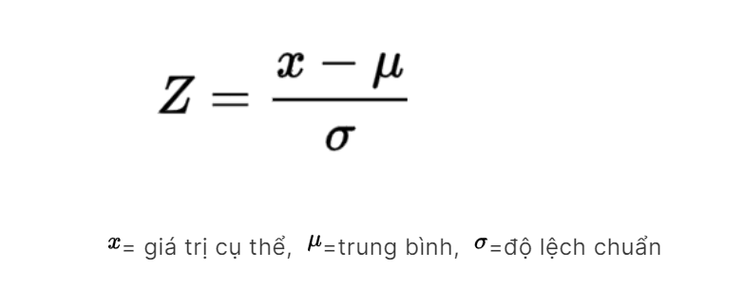
- Box Plot : Biểu đồ hộp là biểu diễn đồ họa về phân phối của một tập dữ liệu. Các thành phần chính của biểu đồ hộp bao gồm trung vị (Q2), hộp biểu diễn IQR và râu kéo dài đến các giá trị tối thiểu và tối đa trong một phạm vi nhất định . Các điểm dữ liệu nằm ngoài râu của hộp (whiskers) thường được xem là ngoại lệ.
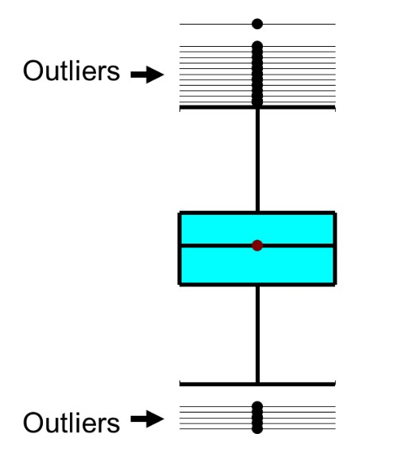

- Sử dụng phương pháp IQR (Interquartile Range): Xác định các giá trị ngoại lệ dựa trên khoảng giữa phần tư thứ nhất (Q1) và phần tư thứ ba (Q3). Công thức tính IQR = Q3 – Q1
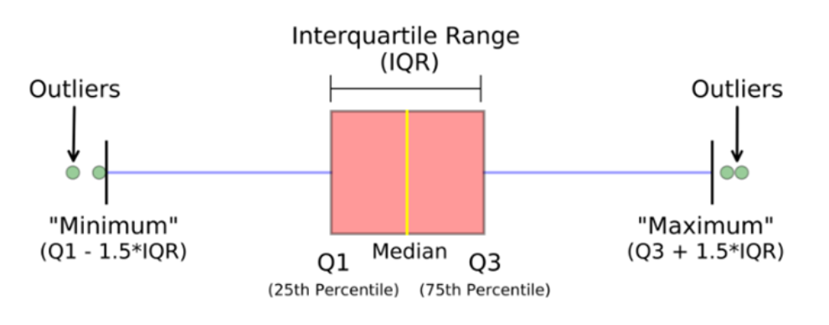

3.2.2. Kết quả :

Cột StudyTimeWeekly :

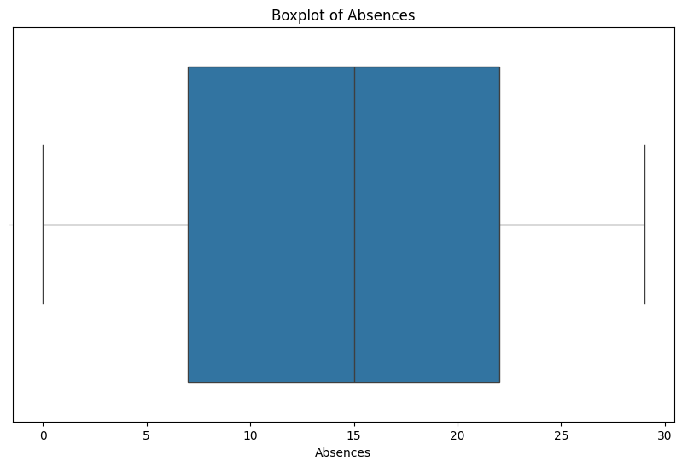
Q1: 5.043079161539899, Q3: 14.408409547514031, IQR: 9.365330385974133
Số lượng ngoại lệ trong 'StudyTimeWeekly': 0

Cột Absences :
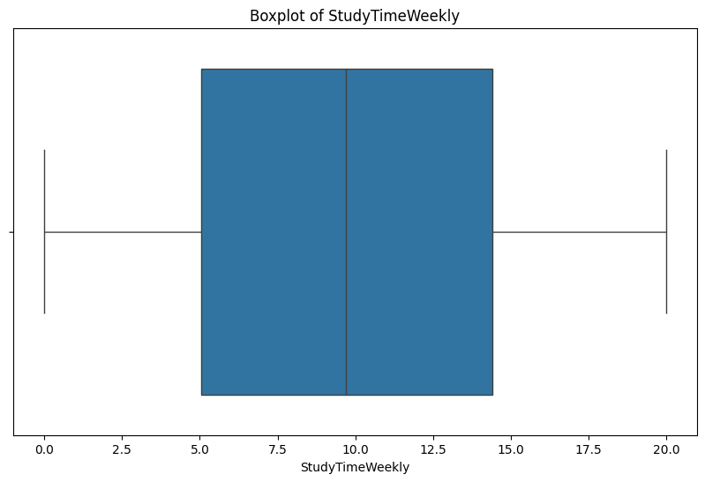
Q1: 7.0, Q3: 22.0, IQR: 15.0

Số lượng ngoại lệ trong 'Absences': 0

3.3. Chuyển đổi dữ liệu

3.3.1. Các phương pháp
Chuyển đổi dữ liệu nhằm mục đích chuẩn bị dữ liệu cho các mô hình học máy:
- Chuyển đổi biến phân loại thành biến số học: Sử dụng kỹ thuật mã hóa phân loại như One-Hot Encoding hoặc Label Encoding.
  - One Hot Encoding : quá trình chuyển đổi dữ liệu theo danh mục sang định dạng nhị phân, trong đó mỗi danh mục được biểu diễn bằng một cột riêng biệt với số 1 biểu thị sự hiện diện của danh mục đó và số 0 cho tất cả các danh mục khác.
  - Label Encoding : quá trình chuyển đổi dữ liệu phân loại thành giá trị số. Nó gán một số nguyên duy nhất cho mỗi danh mục trong một tính năng hoặc cột cụ thể
- Chuẩn hóa dữ liệu: Đưa tất cả các giá trị của dữ liệu về cùng một thang đo. Điều này đặc biệt quan trọng đối với các mô hình nhạy cảm với quy mô dữ liệu như SVM và KNN.
  - StandardScaler: Chia tỷ lệ các tính năng bằng cách loại bỏ giá trị trung bình và tỷ lệ theo phương sai đơn vị. Điều này dẫn đến một phép biến đổi trong đó giá trị trung bình của các tính năng được chia tỷ lệ lại trở thành 0 với độ lệch chuẩn là 1.
Dữ liệu được chuyển đổi để không có phương sai đơn vị và giá trị trung bình, phù hợp với các giả định của nhiều thuật toán học máy.
  - MinMaxScaler: Chia tỷ lệ từng tính năng bằng cách thu nhỏ phạm vi đến mức tối thiểu và tối đa được xác định, thường là từ 0 đến 1. Việc chuyển đổi dựa trên các giá trị tối thiểu và tối đa của từng tính năng. Dữ liệu được chuyển đổi để nằm trong một phạm vi được chỉ định (ví dụ: 0 đến 1), có thể có lợi cho các thuật toán yêu cầu không gian đầu vào bị giới hạn, như mạng thần kinh.
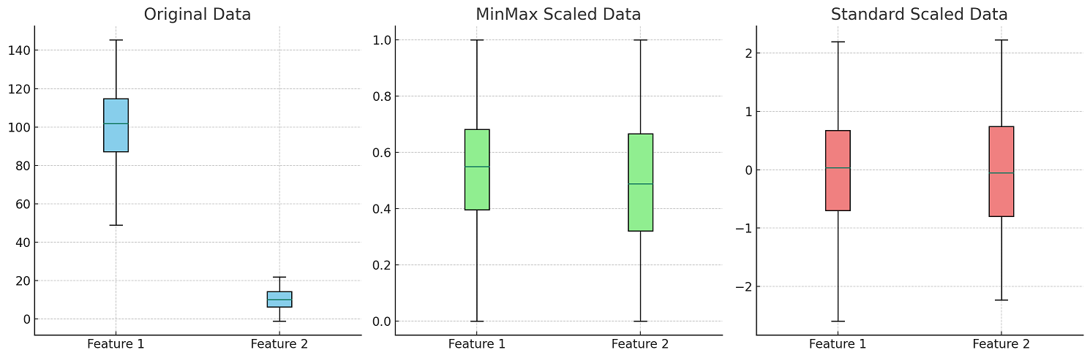

3.4. Cân bằng dữ liệu
Khi biến mục tiêu không đồng đều, mô hình có thể bị thiên lệch. Các phương pháp cân bằng dữ liệu bao gồm:
- Sử dụng SMOTE (Synthetic Minority Over-sampling Technique): Tạo ra các mẫu giả cho lớp thiểu số.
python
Sao chép mã
from imblearn.over_sampling import SMOTE
smote = SMOTE()
X_res, y_res = smote.fit_resample(X, y)
- Sử dụng các phương pháp kết hợp như SMOTEENN: Kết hợp giữa SMOTE và NearMiss để cân bằng lớp và xử lý dữ liệu gần đúng.
python
Sao chép mã
from imblearn.combine import SMOTEENN
smoteenn = SMOTEENN()
X_res, y_res = smoteenn.fit_resample(X, y)

3.5. Phân chia dữ liệu
Cuối cùng, sau khi xử lý dữ liệu, cần chia dữ liệu thành tập huấn luyện và tập kiểm tra để đánh giá mô hình.
python
Sao chép mã
from sklearn.model_selection import train_test_split

X_train, X_test, y_train, y_test = train_test_split(X_res, y_res, test_size=0.2, random_state=42)
Các bước tiền xử lý này giúp đảm bảo rằng dữ liệu phù hợp để sử dụng trong việc xây dựng và đánh giá mô hình học máy, từ đó cải thiện hiệu suất và độ chính xác của các mô hình dự đoán.

4. Khám Phá và Trực Quan Hóa Dữ Liệu
Khám phá và trực quan hóa dữ liệu là bước quan trọng để hiểu sâu về dữ liệu và các đặc điểm của nó. Đây là bước đầu tiên trong việc phát hiện các mẫu, mối quan hệ và sự bất thường trong dữ liệu, đồng thời giúp chuẩn bị dữ liệu cho việc xây dựng mô hình. Dưới đây là một số phương pháp và công cụ thường dùng trong bước này.

4.1. Khám Phá Dữ Liệu
Khám phá dữ liệu giúp hiểu rõ hơn về các đặc điểm của dữ liệu thông qua các thống kê mô tả và phân tích sơ bộ.
- Thống kê mô tả: Đưa ra các thống kê cơ bản về các biến trong dữ liệu, bao gồm trung bình, trung vị, độ lệch chuẩn, min, max, và các phân vị.
python
Sao chép mã
print(df.describe())
- Kiểm tra phân phối dữ liệu: Xem xét phân phối của các biến số học và phân loại để hiểu cách mà các giá trị phân bổ.
python
Sao chép mã
import seaborn as sns
import matplotlib.pyplot as plt

# Histogram cho biến số học
sns.histplot(df['GPA'], kde=True)
plt.title('Distribution of GPA')
plt.show()
- Mối quan hệ giữa các biến: Tính toán ma trận tương quan để xác định mối quan hệ giữa các biến số học.
python
Sao chép mã
corr_matrix = df.corr()
sns.heatmap(corr_matrix, annot=True, cmap='coolwarm', fmt='.2f')
plt.title('Correlation Matrix')
plt.show()

4.2. Trực Quan Hóa Dữ Liệu
Trực quan hóa dữ liệu giúp hiển thị các mẫu và mối quan hệ trong dữ liệu thông qua các đồ thị và biểu đồ.
- Biểu đồ phân phối (Histograms): Hiển thị phân phối của các biến số học. Giúp kiểm tra hình dạng phân phối và phát hiện các giá trị bất thường.
python
Sao chép mã
sns.histplot(df['Absences'], kde=True)
plt.title('Distribution of Absences')
plt.show()
- Biểu đồ hộp (Boxplots): Hiển thị phân phối và các giá trị ngoại lệ của một biến số học.
python
Sao chép mã
sns.boxplot(x=df['Absences'])
plt.title('Boxplot of Absences')
plt.show()
- Biểu đồ phân tán (Scatter Plots): Hiển thị mối quan hệ giữa hai biến số học. Ví dụ, mối quan hệ giữa Absences và GPA.
python
Sao chép mã
sns.scatterplot(x=df['Absences'], y=df['GPA'])
plt.title('Absences vs. GPA')
plt.xlabel('Absences')
plt.ylabel('GPA')
plt.show()
- Biểu đồ thanh (Bar Plots): Hiển thị tần suất hoặc phân phối của các biến phân loại.
python
Sao chép mã
sns.countplot(data=df, x='Gender')
plt.title('Distribution of Gender')
plt.show()
- Biểu đồ phân phối theo lớp mục tiêu (Facet Grids): Hiển thị phân phối của các biến phân loại theo các lớp mục tiêu khác nhau.
python
Sao chép mã
g = sns.FacetGrid(df, col='GradeClass')
g.map(sns.histplot, 'Absences')
plt.show()
- Biểu đồ heatmap: Hiển thị mối quan hệ giữa các biến phân loại và lớp mục tiêu.
python
Sao chép mã
import seaborn as sns
plt.figure(figsize=(10, 6))
sns.heatmap(pd.crosstab(df['Gender'], df['GradeClass']), annot=True, cmap='YlGnBu')
plt.title('Heatmap of Gender vs. GradeClass')
plt.show()

4.3. Khám Phá Tính Năng
Khám phá tính năng là bước để đánh giá ảnh hưởng của các tính năng đến mục tiêu và tìm hiểu cách các tính năng tương tác với nhau.
- Kiểm tra mối tương quan giữa các tính năng và mục tiêu: Đánh giá mức độ liên quan của các tính năng với biến mục tiêu.
python
Sao chép mã
correlation_with_target = df.corr()['GPA']
print(correlation_with_target)
- Kiểm tra ảnh hưởng của các tính năng phân loại đến biến mục tiêu: Ví dụ, kiểm tra ảnh hưởng của ParentalSupport đến GPA.
python
Sao chép mã
sns.boxplot(x=df['ParentalSupport'], y=df['GPA'])
plt.title('GPA by Parental Support Level')
plt.show()
Những bước khám phá và trực quan hóa dữ liệu này cung cấp cái nhìn sâu hơn về dữ liệu và giúp phát hiện các vấn đề tiềm ẩn hoặc các cơ hội cải thiện trước khi xây dựng và đánh giá mô hình học máy.

